Тема 1: Определители
1.
Определитель 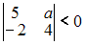, если значение a равно …
– 15
– 5
– 10
0
Решение:
Определитель второго порядка вычисляется по формуле 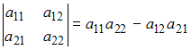. Тогда 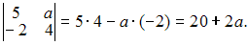
По условию задачи определитель должен быть меньше нуля, то есть
Из предложенных ответов условию задачи удовлетворяет число

2. Определитель, не равный нулю, может иметь вид …
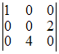
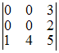
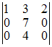
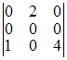
Решение:
Вычислим каждый из определителей, например, разложением по первой строке:
1) 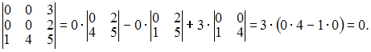
2) 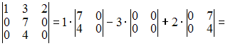
3) 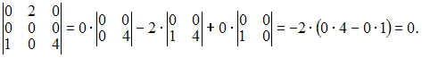
4) 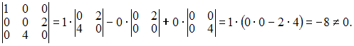

3. Корень уравнения 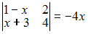 равен …
– 1
– 5
1
5

4. Определитель 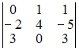 равен …
– 21
– 3
33
5
Решение:
Определитель третьего порядка можно вычислить, например, разложением по элементам первой строки:
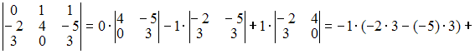

5. Определитель 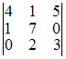 равен …
91
97
83
89
Решение:
Определитель третьего порядка можно вычислить, например, разложением по элементам первой строки:
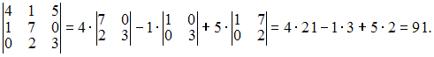

6. Корень уравнения 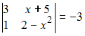 равен …
– 1
– 2
1
2
Решение:
Определитель второго порядка вычисляется по формуле . Тогда 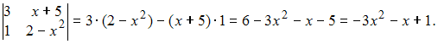
По условию задачи определитель должен равняться , то есть
Следовательно, 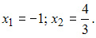

7. Определитель, равный нулю, может иметь вид …
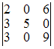
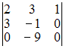
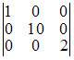
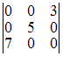
Решение:
Вычислим каждый из определителей, например, разложением по последнему столбцу:
1) 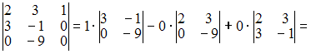
2) 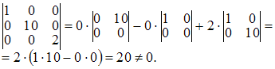
3) 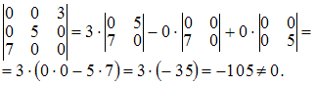
4) 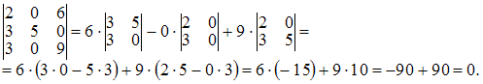

Тема 2: Операции над матрицами
1.
Даны матрицы 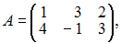 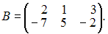 Тогда матрица равна …
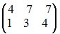
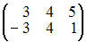
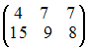
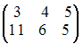

2. Умножение матрицы A на матрицу B возможно, если эти матрицы имеют вид …
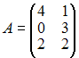 и 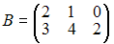
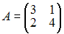и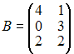
и
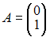 и

3. Даны матрицы 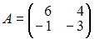 и 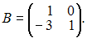 Тогда матрица имеет вид …
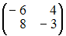
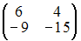
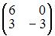
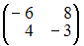
Решение:
Произведением матрицы размера на матрицу размера называется матрица размера , элемент которой равен сумме произведений соответственных элементов i-й строки матрицы и j-го столбца матрицы . Тогда
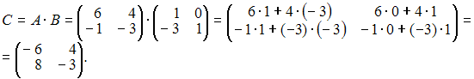

4. Дана матрица 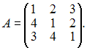 Если то матрица B равна …
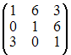
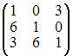
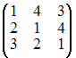
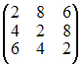

5. Дана матрица 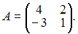 Если где – единичная матрица того же размера, что и матрица A, то матрица B равна …
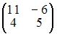
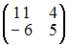
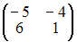
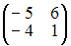
Решение:
При умножении матрицы на число каждый элемент матрицы умножается на данное число. При сложении или вычитании матриц одинаковой размерности соответствующие элементы матриц складываются или вычитаются друг из друга. В данном случае:
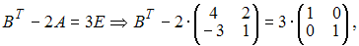
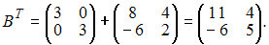 Следовательно, 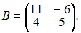

6. Дана матрица 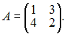 Если где – единичная матрица того же размера, что и матрица A, то матрица B равна …
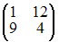
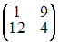
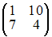
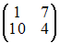
Решение:
При умножении матрицы на число каждый элемент матрицы умножается на данное число. При сложении или вычитании матриц одинаковой размерности соответствующие элементы матриц складываются или вычитаются друг из друга. В данном случае:
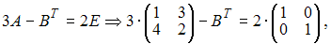
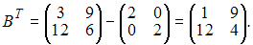 Следовательно, 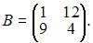

7. Даны матрицы 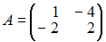 и 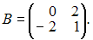 Тогда матрица имеет вид …
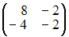
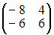
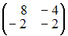
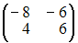
Решение:
Произведением матрицы размера на матрицу размера называется матрица размера , элемент которой равен сумме произведений соответственных элементов i-й строки матрицы и j-го столбца матрицы . Тогда
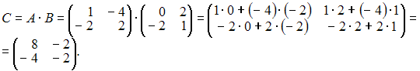

Тема 3: Ранг матрицы
1. Ранг матрицы 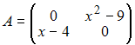 равен двум, если значение x равно …
– 4
4
– 3
3
2. Ранг матрицы 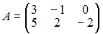 равен …
2
1
3
4
Решение:
Рангом матрицы называется наибольший из порядков ее миноров, не равных нулю. Существуют ненулевые миноры второго порядка, например:
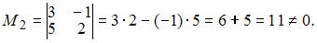
Следовательно, ранг равен двум.

3. Ранг матрицы 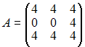 равен …
2
1
3
4
Решение:
Рангом матрицы называется наибольший из порядков ее миноров, не равных нулю. Вычислим миноры первого, второго и третьего порядков.
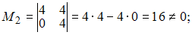
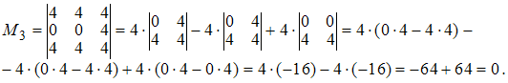
Тогда ранг матрицы будет равен двум, так как наибольший из порядков ее миноров, не равных нулю, равен двум.

4. Ранг матрицы 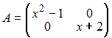 равен двум, если значение x равно …
2
– 2
– 1
1
Решение:
Рангом матрицы называется наибольший из порядков ее миноров, не равных нулю. Ранг матрицы будет равен двум, если минор второго порядка не равен нулю. Вычислим 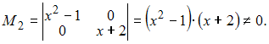 Следовательно,

5. Ранг матрицы 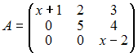 равен двум, если значение x равно …
2
0
– 2
1
Решение:
Рангом матрицы называется наибольший из порядков ее миноров, не равных нулю. Так как существуют ненулевые миноры второго порядка, например 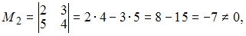 то ранг матрицы будет равен двум, если минор третьего порядка равен нулю. Вычислим 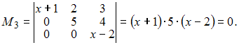 Следовательно,

6. Матрица, ранг которой равен единице, может иметь вид …
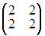
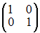
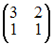
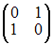
Решение:
Рангом матрицы называется наибольший из порядков ее миноров, не равных нулю. Вычислим ранг каждой матрицы.
1) 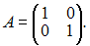 Так как существует ненулевой минор второго порядка 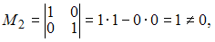 то ранг матрицы равен двум.
2) 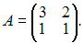 Так как существует ненулевой минор второго порядка 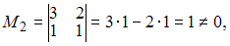 то ранг матрицы равен двум.
3) 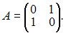 Так как существует ненулевой минор второго порядка 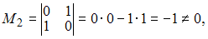 то ранг матрицы равен двум.
4) 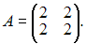 Так как существует ненулевой минор первого порядка, например а минор второго порядка 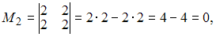 то ранг матрицы равен единице.

Тема 4: Обратная матрица
1. Для матрицы A существует обратная, если она равна …
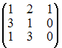
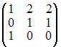
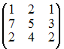
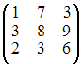
Решение:
Всякая невырожденная квадратная матрица имеет обратную матрицу, то есть матрица имеет обратную, если определитель матрицы не равен нулю, тогда 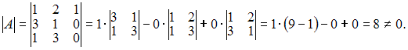

2. Для матрицы 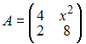 не существует обратной, если значение x равно …
Решение:
Матрица не имеет обратной, если определитель матрицы равен нулю, то есть

3. Даны матрицы 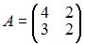 и 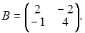 Тогда решение матричного уравнения имеет вид …
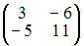
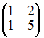
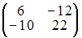
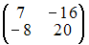
Решение:
Решение матричного уравнения имеет вид где
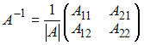 – обратная матрица.
Вычислим последовательно 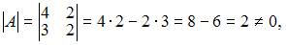
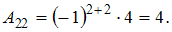
Тогда 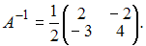
Следовательно,

4. Даны матрицы 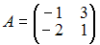 и 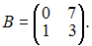 Тогда решение матричного уравнения имеет вид …
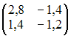
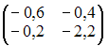
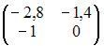
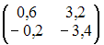
Решение:
Решение матричного уравнения можно представить как где
– обратная матрица.
Вычислим последовательно 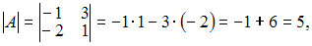
Тогда 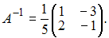
Следовательно,
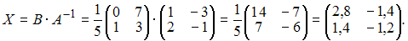

5. Для матрицы A существует обратная, если она равна …
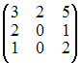
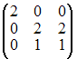
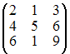
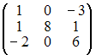
Решение:
Всякая невырожденная квадратная матрица имеет обратную матрицу, то есть матрица имеет обратную, если определитель матрицы не равен нулю. Тогда вычислим определители 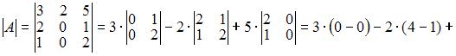 то есть для матрицы 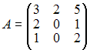 существует обратная.
Так как определители остальных матриц равны нулю, то для них обратной матрицы не существует.

6. Для матрицы 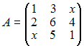 не существует обратной, если значение x равно …
2
– 2
1
– 1

Тема 5: Системы линейных уравнений
1. Методом Крамера не может быть решена система линейных уравнений …
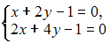
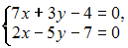
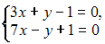
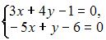
Решение:
Систему линейных алгебраических уравнений можно решить методом Крамера, если ее определитель не равен нулю.
1. Из системы получим 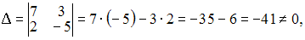 следовательно, система может быть решена методом Крамера.
2. Из системы получим 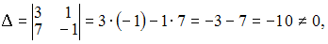 следовательно, система может быть решена методом Крамера.
3. Из системы 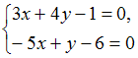 получим 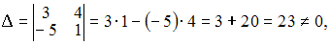 следовательно, система может быть решена методом Крамера.
4. Из системы получим 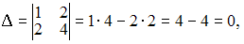 следовательно, система не может быть решена методом Крамера.

2. Базисное решение системы 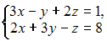 может иметь вид …
(1; 2; 0)
(– 1; – 2; 0)
(2; 1; 0)
(– 2; – 1; 0)
Решение:
По методу Гаусса приведем матрицу системы с помощью элементарных преобразований строк к трапецеидальной или треугольной форме. Запишем расширенную матрицу системы и преобразуем ее:
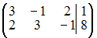∼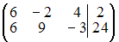∼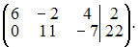 Следовательно, система может быть записана в виде 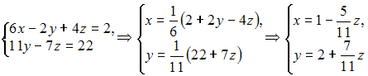
где – свободная переменная, а – базисные. Общее решение будет иметь вид 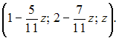 Базисным решением называется всякое решение системы, в котором свободные переменные имеют нулевые значения. Значит, базисное решение будет иметь вид

3. Методом Крамера не может быть решена система линейных уравнений …
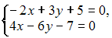
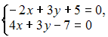
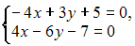
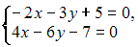
Решение:
Систему линейных алгебраических уравнений можно решить методом Крамера, если ее определитель не равен нулю.
1. Из системы получим 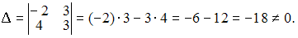 Следовательно, система может быть решена методом Крамера.
2. Из системы получим 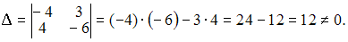 Следовательно, система может быть решена методом Крамера.
3. Из системы 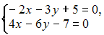 получим 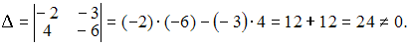 Следовательно, система может быть решена методом Крамера.
4. Из системы получим 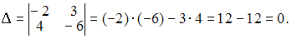 Следовательно, система не может быть решена методом Крамера.

4. Для невырожденной квадратной матрицы A решение системы в матричной форме имеет вид …
5. Решение системы линейных уравнений 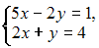 методом Крамера может иметь вид …
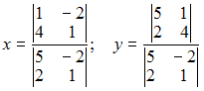
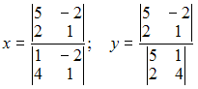
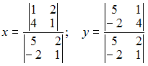
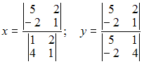
Решение:
Решение системы линейных уравнений с неизвестными, определитель которой находится по формулам Крамера 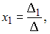 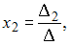 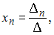 где – определитель, полученный из определителя системы заменой j-го столбца столбцом свободных членов, то есть
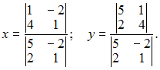

6. Матричным методом может быть решена система линейных уравнений …
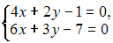
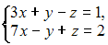
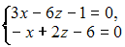
Решение:
Систему линейных алгебраических уравнений можно решить матричным методом, если ее определитель не равен нулю.
1. Из системы получим 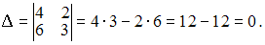 Следовательно, система не может быть решена матричным методом.
2. Система не может быть решена матричным методом, так как количество переменных превышает число уравнений.
3. Из системы получим 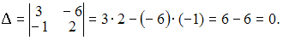 Следовательно, система не может быть решена матричным методом.
4. Из системы получим 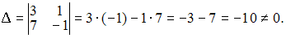 Следовательно, система может быть решена матричным методом.

7. Матричным методом не может быть решена система линейных уравнений …
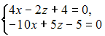
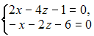
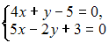
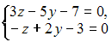
Решение:
Систему линейных алгебраических уравнений можно решить матричным методом, если ее определитель не равен нулю.
1. Из системы 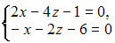 получим 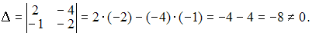 Следовательно, система может быть решена матричным методом.
2. Из системы 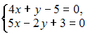 получим 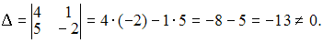 Следовательно, система может быть решена матричным методом..
3. Из системы 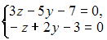 получим 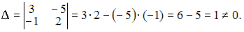 Следовательно, система может быть решена матричным методом.
4. Из системы 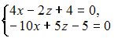 получим 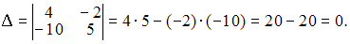 Следовательно, система не может быть решена матричным методом.

Тема 6: Квадратичные формы
1. Матрице 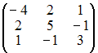 соответствует квадратичная форма равная …
Решение:
Слагаемые из формы можно представить в виде . Они соответствуют как i-строке и j-столбцу, так и j-строке и i-столбцу матрицы в силу того, что , поэтому на каждой из двух позиций ij и ji матрицы записывается по . Соответственно, коэффициенты формы при квадратах неизвестных, то есть , записываются на главной диагонали. Для данной формы элементы матрицы равны:
Следовательно, данная квадратичная форма имеет вид

2. Матрица квадратичной формы
имеет вид …
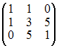
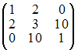
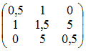
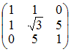
Решение:
Матрица квадратичной формы симметрична относительно главной диагонали. Слагаемые из формы можно представить в виде . Они соответствуют как i-строке и j-столбцу, так и j-строке и i-столбцу матрицы в силу того, что , поэтому на каждой из двух позиций ij и ji матрицы записывается по . Соответственно коэффициенты формы при квадратах неизвестных, то есть , записываются на главной диагонали. Для данной формы элементы матрицы Следовательно, заданная квадратичная форма описывается матрицей 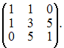

3. Матрице 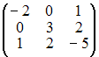 соответствует квадратичная форма равная …

4. Матрице 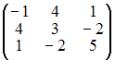 соответствует квадратичная форма равная …
- правильно
Решение:
Слагаемые из формы можно представить в виде . Они соответствуют как i-строке и j-столбцу, так и j-строке и i-столбцу матрицы в силу того, что , поэтому на каждой из двух позиций ij и ji матрицы записывается по . Соответственно, коэффициенты формы при квадратах неизвестных, то есть , записываются на главной диагонали. Для данной формы элементы матрицы равны:
Следовательно, данная квадратичная форма имеет вид

5. Матрице 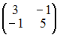 соответствует квадратичная форма равная …
6. Матрица квадратичной формы
имеет вид …
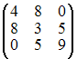
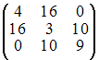
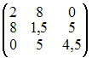
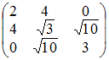
Решение:
Матрица квадратичной формы симметрична относительно главной диагонали. Слагаемые из формы можно представить в виде . Они соответствуют как i-строке и j-столбцу, так и j-строке и i-столбцу матрицы в силу того, что , поэтому на каждой из двух позиций ij и ji матрицы записывается по . Соответственно коэффициенты формы при квадратах неизвестных, то есть , записываются на главной диагонали. Для данной формы элементы матрицы Следовательно, заданная квадратичная форма описывается матрицей 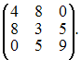

7. Матрица квадратичной формы имеет вид …
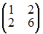
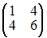
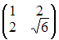
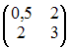

8. Матрица квадратичной формы имеет вид …
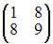
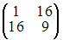
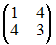
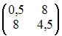
Решение:
Матрица квадратичной формы симметрична относительно главной диагонали.
Слагаемые из формы можно представить в виде . Они соответствуют как i-строке и j-столбцу, так и j-строке и i-столбцу матрицы в силу того, что , поэтому на каждой из двух позиций ij и ji матрицы записывается по . Соответственно коэффициенты формы при квадратах неизвестных, то есть , записываются на главной диагонали. Для данной формы элементы матрицы Следовательно, заданная квадратичная форма описывается матрицей 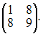

Тема 7: Линейные операции над векторами
1. Даны три вектора: и Тогда вектор при , равном …
– 1
1
0
– 2
Решение:
Для того чтобы умножить вектор на число, надо умножить на это число его координаты, а для того чтобы сложить или вычесть векторы, надо сложить или вычесть их соответствующие координаты. Два вектора называются равными, если равны их соответствующие координаты. В нашем случае
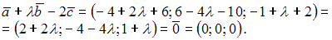
Следовательно,

2. Даны три точки: и Тогда вектор имеет координаты …
(6; 3; 0)
(– 4; 1; 4)
(4; – 1; – 4)
(3; 0; 6)
Решение:
Для того чтобы найти координаты вектора, надо из координат конца вычесть координаты начала. В нашем случае
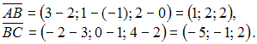
Для того чтобы вычесть из одного вектора другой, надо вычесть из координат первого вектора соответствующие координаты второго, то есть

3. Даны три вектора: и Тогда вектор имеет координаты …
(– 14; 35; 3)
(– 6; 23; – 13)
(– 5; 5; 2)
(6; 10; 8)
Решение:
Для того чтобы умножить вектор на число, надо умножить на это число его координаты, а для того чтобы сложить или вычесть векторы, надо сложить или вычесть их соответствующие координаты. В нашем случае
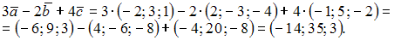

4. В треугольнике Тогда вектор имеет координаты …
(– 1; 3; 1)
(1; – 3; – 1)
(5; 1; 5)
(6; – 2; 6)
Решение:
По «правилу треугольника» Следовательно,

5. Векторы и изображены на рисунке.
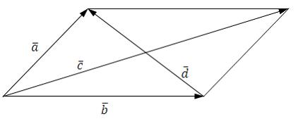
Тогда вектор будет равен …
Решение:
По правилу треугольника Следовательно,

6. Даны четыре вектора: и Тогда векторы и будут равны, если вектор имеет координаты …
(9; – 5; 5)
(5; – 2; 1)
(– 9; 5; – 5)
(– 7; 2; 1)
Решение:
Так как то Для того чтобы умножить вектор на число, надо умножить на это число его координаты, а для того чтобы сложить или вычесть векторы, надо сложить или вычесть их соответствующие координаты. В нашем случае
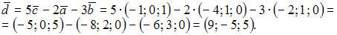

7. Дан параллелограмм Векторы Тогда вектор имеет координаты …
(– 2; 4; 6)
(4; – 6; 8)
(1; – 1; 7)
(– 3; 5; – 1)

Тема 8: Скалярное произведение векторов
1. Даны точки и Тогда векторы и будут перпендикулярны при равном …
2
– 2
1
0
Решение:
Вектора и будут перпендикулярны, если их скалярное произведение равно нулю. Скалярное произведение векторов и заданных своими координатами, равно:
В нашем случае и Откуда

2. В ортонормированном базисе заданы векторы и Тогда их скалярное произведение будет равно при равном …
2
0
– 2
12
Решение:
Скалярное произведение векторов и можно определить как
В нашем случае то есть и

3. Угол между векторами и заданными в ортонормированном базисе, равен …

4. В ортонормированном базисе заданы векторы и Тогда их скалярное произведение будет равно …
13
0
8
– 4
Решение:
Скалярное произведение векторов и заданных своими координатами, равно
В нашем случае

5. Дан вектор где угол между векторами и равен Тогда модуль вектора будет равен …
3
Решение:
Так как то 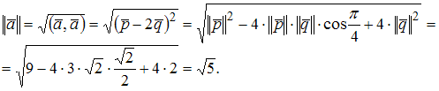

6. Даны точки и Тогда скалярное произведение векторов и будет равно …
2
– 2
1
– 3
Решение:
Скалярное произведение векторов и заданных своими координатами, равно
В нашем случае и

Тема 9: Векторное произведение векторов
1. Площадь треугольника, построенного на векторах и равна …
0
1
Решение:
Площадь треугольника, построенного на векторах и равна модуля векторного произведения этих векторов, то есть 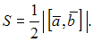 В нашем случае
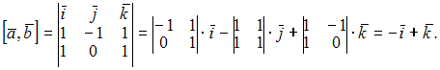
Следовательно, площадь треугольника равна
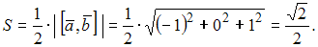

2. Площадь треугольника с вершинами в точках и равна …
7,5
15
5
2,5
Решение:
Площадь S треугольника ABC равна модуля векторного произведения векторов и то есть 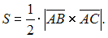 В нашем случае Тогда 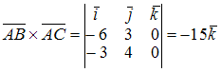 и 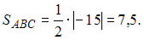

3. Даны три точки и Тогда векторное произведение векторов равно …
Решение:
Векторное произведение двух векторов и заданных своими координатами, находится по формуле
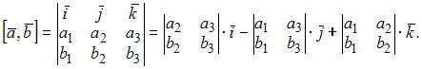
В нашем случае
Тогда 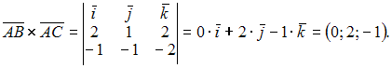

4. Векторное произведение векторов и равно …
Решение:
Вычислим
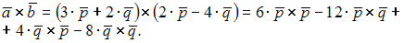
Так как то

5. Площадь параллелограмма, построенного на векторах и равна …
3
6
Решение:
Площадь параллелограмма, построенного на векторах и , равна модулю векторного произведения этих векторов, то есть 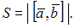 В нашем случае
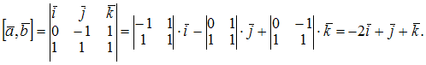
Следовательно, площадь параллелограмма равна
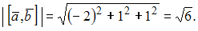

6. Даны два вектора и где угол между векторами и равен Тогда модуль векторного произведения векторов и будет равен …
21
42
Решение:
Вычислим
Так как то
Тогда 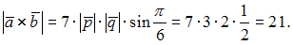

Тема 10: Смешанное произведение векторов
1. Векторы и компланарны, если параметр равен …
– 3
3
6
– 2
Решение:
Векторы и компланарны, если их смешанное произведение равно 0. Смешанное произведение векторов и заданных своими координатами, находится по формуле
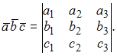
В нашем случае 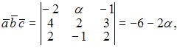 то есть векторы и компланарны при

2. Векторы и линейно зависимы, если параметр равен …
– 6
2
– 18
6
Решение:
Векторы и линейно зависимы, если их смешанное произведение равно . Вычислим смешанное произведение векторов и заданных своими координатами, по формуле
В нашем случае 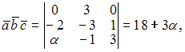 то есть вектора и линейно зависимы при

3. Точки и лежат в одной плоскости, если параметр равен …
1
0
3
– 1
Решение:
Точки и лежат в одной плоскости, если векторы и компланарны, то есть если их смешанное произведение равно 0. Смешанное произведение векторов и заданных своими координатами, находится по формуле
В нашем случае
и 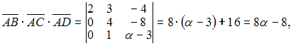
то есть точки A, B, C и D лежат в одной плоскости при

4. Векторы и лежат в одной плоскости, если параметр равен …
2
6
– 12
– 2
Решение:
Векторы и лежат в одной плоскости, если их смешанное произведение равно 0. Смешанное произведение векторов и заданных своими координатами, находится по формуле
В нашем случае 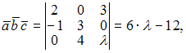 то есть векторы и лежат в одной плоскости при

5. Объем пирамиды, построенной на векторах и равен …
14
84
28
42

6. Смешанное произведение векторов и взятых в указанном порядке, равно 3. Тогда смешанное произведение векторов и равно …
36
– 36
3
– 12
Решение:
По свойствам смешанного произведения

Тема 11: Прямоугольные координаты на плоскости
1. Даны точки и Тогда угол между прямой, проходящей через эти точки, и положительным направлением оси Ox равен …

2. Расстояние от точки лежащей на оси абсцисс, до точки равно 3. Тогда точка имеет координаты …
Решение:
Так как точка лежит на оси абсцисс, то ее ордината Тогда расстояние между точками и можно определить как 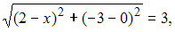 или Отсюда

3. Даны точки и Тогда координаты точки симметричной точке B относительно точки A, равны …
Решение:
Воспользуемся формулой деления отрезка пополам. Координаты точки делящей отрезок между точками и пополам, находятся по формулам 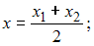 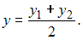 Тогда координаты точки находятся как 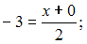 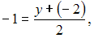 то есть точка имеет координаты

4. Точка лежит на оси абсцисс и равноудалена от точки и начала координат. Тогда точка M имеет координаты …
Решение:
Так как точка лежит на оси абсцисс, то ее ордината Так как точка равноудалена от точки и начала координат то расстояния от точки M до точек и равны. Тогда или то есть

5. Даны точки и Тогда координаты точки делящей отрезок AB в отношении 2:1, равны …
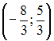
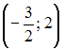
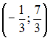
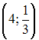
Решение:
Координаты точки делящей отрезок AB в отношении находятся по формулам 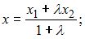 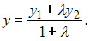 Тогда 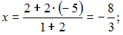 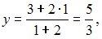 то есть точка имеет координаты 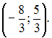

6. Точки , и лежат на одной прямой. Тогда точка B делит отрезок AC в отношении …
Решение:
Делением отрезка в заданном отношении называется поиск такой точки A на отрезке которая удовлетворяет соотношению 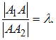 Тогда искомый параметр будет равен
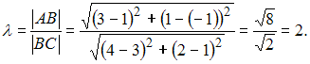

7. Даны вершины треугольника и Тогда периметр треугольника ABC равен …
20
9
10
15
Решение:
Периметр треугольника можно найти по формуле
Найдем длины сторон треугольника как расстояния между точками A, B и C. Расстояние между двумя точками и находится по формуле 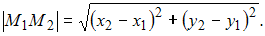 Тогда расстояние между точками A и B можно найти как 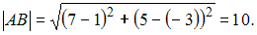 Расстояние между точками A и C будет равно 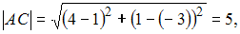 аналогично 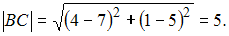 Тогда периметр треугольника ABC равен

Тема 12: Полярные координаты
1. Точка с полярным радиусом лежит на кривой 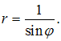 Тогда прямоугольные координаты точки равны …
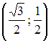
Решение:
Так как точка лежит на кривой 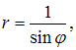 то выполняется равенство 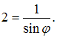 Отсюда 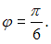 Прямоугольные координаты точки определяются формулами:
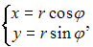 то есть 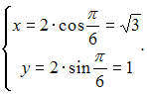

2. В полярной системе координат даны точки 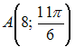 и 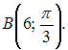 Тогда расстояние между ними равно …
10
2
28
14

3. Одна из вершин треугольника находится в полюсе O, две другие имеют координаты 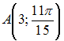 и 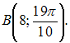 Тогда площадь треугольника AOB равна …
6
12
Решение:
Площадь треугольника можно вычислить по формуле 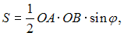 где угол между сторонами OA и OB. Тогда 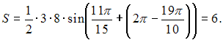

4. В полярной системе координат даны две точки 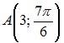 и 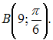 Тогда полярные координаты середины отрезка AB равны …
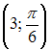
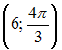
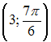
Решение:
Точки A и B в полярной системе координат лежат на одной прямой. Длина отрезка AB равна 12. Середина отрезка лежит на луче 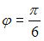 и удалена от полюса на 3 ед. Следовательно, полярные координаты середины отрезка AB равны 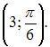

5. Уравнение прямой линии в полярных координатах имеет вид …
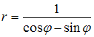
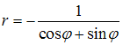
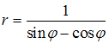
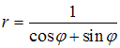
Решение:
Перейти от прямоугольных координат к полярным можно по формулам 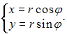 Тогда уравнение прямой примет вид или 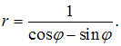

6. В полярной системе координат уравнение кривой имеет вид 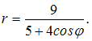 Тогда эта кривая определяет …
эллипс
параболу
гиперболу
окружность
Решение:
Перейдем в уравнении кривой к декартовым координатам. Используя формулы взаимосвязи между полярными и декартовыми системами координат 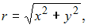 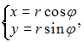 получим 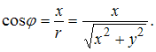 Тогда 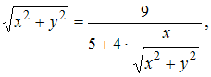 или 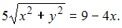 Возводя обе части уравнения в квадрат и приводя подобные слагаемые, будем иметь Перепишем в виде или 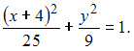 А это уравнение эллипса.

7. Кривая в полярной системе координат задана уравнением Тогда ее уравнение в прямоугольной системе координат имеет вид …
Решение:
Перейдем в уравнении кривой к декартовым координатам. Используя формулы взаимосвязи между полярными и декартовыми системами координат получим
Тогда 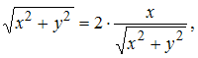 или Выделим в этом уравнении полный квадрат относительно x: Тогда
А это уравнение окружности с центром в точке и радиусом 1.

Тема 13: Прямая на плоскости
1. Даны уравнения прямых:
А)
B)
C)
D)
Тогда перпендикулярна пара прямых …
B
C
A
D

Решение:
Условие перпендикулярности прямых и может быть записано в виде Данному условию удовлетворяет пара прямых и

2. Угловой коэффициент прямой, проходящей через точки и равен …
7
– 19
Решение:
Прямая, проходящая через две данные точки и задается уравнением вида 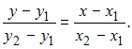 Тогда 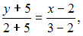 или Угловой коэффициент данной прямой равен

3. Прямая отсекает на оси Ox отрезок и имеет угловой коэффициент 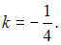 Тогда ее уравнение имеет вид …
Решение:
Уравнение прямой, проходящей через точку с угловым коэффициентом имеет вид Искомая прямая проходит через точку Тогда уравнение прямой запишется в виде 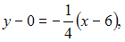 или 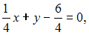 то есть

4. Прямая задана в параметрическом виде 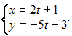 Тогда ее общее уравнение имеет вид …
Решение:
Общее уравнение прямой на плоскости записывается в виде Выразив из системы уравнений 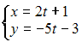 параметр t как 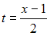 и 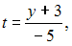 получаем 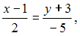 или

5. Даны точки и Тогда уравнение прямой, проходящей через точку и середину отрезка AB, имеет вид …
Решение:
6. Координаты середины отрезка равны 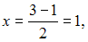 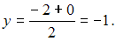 Прямая, проходящая через две данные точки и задается уравнением вида 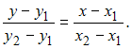 Тогда 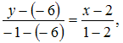 или

7. В треугольнике с вершинами уравнение высоты, проведенной из вершины C, имеет вид …
Решение:
Воспользуемся уравнением прямой, проходящей через точку перпендикулярно нормальному вектору В качестве нормального вектора возьмем вектор а в качестве заданной точки возьмем точку Тогда или

8. Площадь треугольника, отсекаемого прямой от координатного угла, равна …
6
18
24
12
Решение:
Приведем уравнение прямой к уравнению прямой «в отрезках»: или 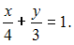 Уравнение прямой «в отрезках», отсекающей на координатных осях Ox и Oy отрезки длиной a и b соответственно, имеет вид 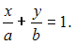 Следовательно, треугольник, отсекаемый прямой от координатного угла, – прямоугольный, с вершинами и гипотенузой AB. Площадь треугольника AOB будет равна 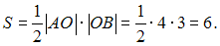

Тема 14: Кривые второго порядка
1. Вершина параболы имеет координаты …
Решение:
Выделим в уравнении полный квадрат: или Тогда вершина параболы имеет координаты

2. Центр окружности имеет координаты …
Решение:
Окружность радиуса R с центром в точке задается на плоскости уравнением Выделим в уравнении полные квадраты: или
Тогда центр окружности имеет координаты

3. Радиус окружности равен …
2
4
Решение:
Окружность радиуса R с центром в точке задается на плоскости уравнением вида Выделим в уравнении полные квадраты:
или
Тогда радиус окружности равен 2.

4. Асимптоты гиперболы задаются уравнениями …
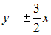
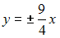
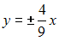
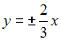
Решение:
Асимптоты гиперболы 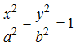 задаются уравнениями вида 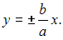 Разделив обе части уравнения на 36, получим каноническое уравнение гиперболы 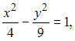 то есть и Тогда уравнения асимптот примут вид 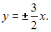

5. Окружность с центром в точке проходит через начало координат. Тогда уравнение окружности имеет вид …
Решение:
Окружность радиуса R с центром в точке задается на плоскости уравнением Радиус окружности найдем как расстояние от точки до начала координат: 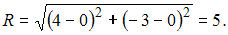 Тогда уравнение окружности примет вид

6. Фокусы эллипса имеют координаты и , а его эксцентриситет равен 0,8. Тогда длина меньшей полуоси эллипса равна …
3
2
4
5
Решение:
Каноническое уравнение эллипса имеет вид 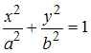; фокусы эллипса имеют координаты и , где 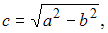 а эксцентриситет 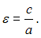
Тогда 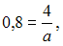 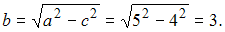

7. Эксцентриситет гиперболы 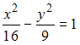 равен …
1,25
0,8
0,6
6,25
Решение:
Эксцентриситет гиперболы 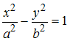 вычисляется по формуле 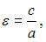 где 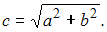 Тогда 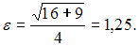

8. Уравнением кривой второго порядка на плоскости определяется …
эллипс
гипербола
парабола
пара пересекающихся прямых
Решение:
Выделим в уравнении полный квадрат по переменной x: или 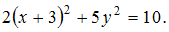 Разделив обе части этого уравнения на 10, получим уравнение вида
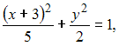 которое на плоскости определяет эллипс.

Тема 15: Прямоугольные координаты в пространстве
1. Даны точки и Тогда точка B, которая делит отрезок AC в отношении , имеет координаты …

2. Точки и лежат на одной прямой. Тогда точка B делит отрезок AC в отношении …
Решение:
Делением отрезка AC в заданном отношении называется поиск такой точки B на отрезке AC, которая удовлетворяет соотношению 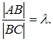 Тогда искомый параметр будет равен
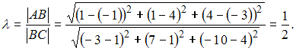

3. Даны точки и Тогда длина отрезка AB равна …
3
1
Решение:
Расстояние между двумя точками и в пространстве находится по формуле 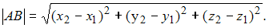 В нашем случае

4. Даны точки и . Тогда координаты середины отрезка AB равны …
Решение:
Воспользуемся формулой деления отрезка пополам. Координаты точки , делящей отрезок между точками и пополам, находятся по формулам 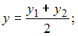 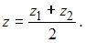 Тогда 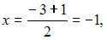 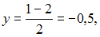 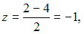 то есть точка имеет координаты

5. Даны точки и Тогда координаты точки , симметричной точке B относительно точки A, равны …
Решение:
Воспользуемся формулой деления отрезка пополам. Координаты точки делящей отрезок между точками и пополам, находятся по формулам 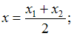 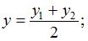 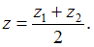 Тогда координаты точки находятся как 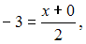 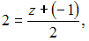 то есть точка имеет координаты

6. Расстояние между точками и равно 7 при положительном значении k, равном …
3
6
8
1
Решение:
Расстояние между двумя точками и находится по формуле Тогда расстояние между точками и можно найти как
Из условия получаем 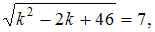 то есть или Следовательно, положительное значение

7. В треугольнике с вершинами и проведена медиана AM, длина которой равна …
7
49
Решение:
Точка M является серединой отрезка BC. Координаты середины отрезка определяются по формулам 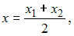 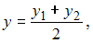 Подставляя в эти формулы координаты точек и получим координаты точки M: 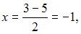 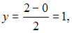 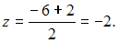 Расстояние между точками A и M можно найти по формуле 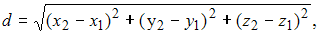
то есть 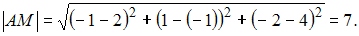

Тема 16: Плоскость в пространстве,
1. Площадь треугольника, отсекаемого плоскостью от координатного угла равна …
7,5
2,5
30
15
Плоскости и перпендикулярны при значении m, равном …

2. Плоскости и …
перпендикулярны
параллельны
пересекаются под острым углом
совпадают
Решение:
Найдем угол между этими плоскостями. Угол, образованный двумя плоскостями и определяется из соотношения 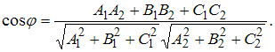 Тогда 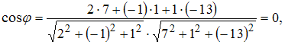 или 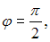 то есть плоскости перпендикулярны.

3. Плоскость проходит через точку и отсекает на осях абсцисс и ординат в положительных направлениях отрезки длиной 3 и 5 соответственно. Тогда общее уравнение плоскости имеет вид …
Решение:
Уравнение плоскости «в отрезках» имеет вид 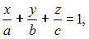 где – длины отрезков, отсекаемых плоскостью на осях и соответственно. Подставим в это уравнение значения и координаты точки 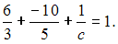
Тогда и общее уравнение плоскости примет вид

4. Угол между плоскостями и равен …
Решение:
Угол, образованный двумя плоскостями и определяется из соотношения Тогда 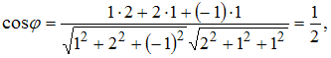 или 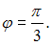

5. Общее уравнение плоскости, проходящей через точку перпендикулярно прямой 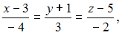 имеет вид …
Решение:
Уравнение плоскости, проходящей через точку с нормальным вектором имеет вид
Так как эта плоскость перпендикулярна прямой то в качестве нормального вектора плоскости можно использовать направляющий вектор этой прямой, то есть Тогда
или

6. Даны три пары плоскостей:
1) и
2) и
3) и
Тогда истинным является утверждение …
параллельна вторая пара плоскостей
параллельна первая пара плоскостей
параллельна третья пара плоскостей
среди заданных пар плоскостей параллельных пар нет
Решение:
Условие параллельности двух плоскостей, заданных уравнениями и , имеет вид 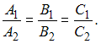 Условию параллельности удовлетворяют плоскости и так как 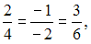 то есть параллельна вторая пара плоскостей.

Тема 17: Прямая линия в пространстве
1. В треугольнике с вершинами и проведена медиана AM. Тогда уравнение медианы может иметь вид …
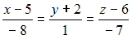
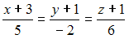
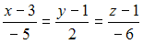
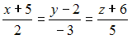

2. Уравнение прямой, проходящей через точку перпендикулярно к плоскости имеет вид …
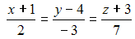
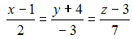
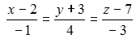
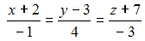
Решение:
Воспользуемся каноническим уравнением прямой, проходящей через точку и направляющим вектором 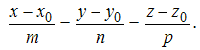 В качестве направляющего вектора можно взять нормальный вектор плоскости Получим 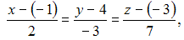 или 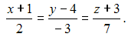

3. Направляющий вектор прямой 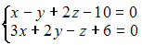 имеет вид …
Решение:
Направляющий вектор прямой, заданной пересечением двух плоскостей, можно найти как векторное произведение нормальных векторов этих плоскостей, то есть 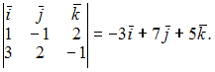

4. Каноническое уравнение прямой, проходящей через начало координат перпендикулярно прямым 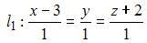 и 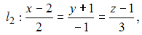 имеет вид …
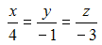
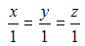
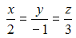
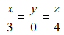
Решение:
Воспользуемся каноническим уравнением прямой, проходящей через точку и направляющим вектором 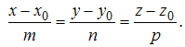 В качестве направляющего вектора можно взять векторное произведение направляющих векторов прямых и
Тогда 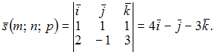
Подставим координаты точки и вектора в уравнение прямой: 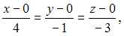 или 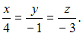

5. Острый угол между прямыми 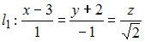 и 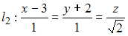 равен …
Решение:
Угол между прямыми и определяется как угол между их направляющими векторами и который можно вычислить по формуле
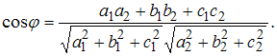
Тогда 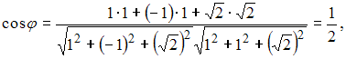 то есть 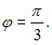

6. Прямая 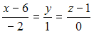 параллельна плоскости если параметр равен …
– 6
– 1
6
1
Решение:
Прямая параллельна плоскости, если скалярное произведение направляющего вектора прямой и нормального вектора плоскости равно нулю, то есть векторы перпендикулярны. Тогда или

7. Точка пересечения прямой 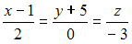 и плоскости имеет координаты …
Решение:
Запишем уравнение прямой в параметрическом виде:
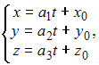 то есть 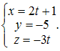
Подставим полученные уравнения в уравнение плоскости .
Тогда или Подставляя значение параметра в систему параметрических уравнений 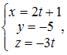 найдем координаты точки пересечения прямой и плоскости

8. Угол между прямой 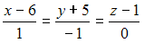 и плоскостью равен …
Решение:
Синус угла между прямой 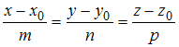 и плоскостью находится как
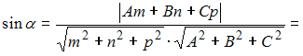
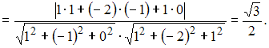
Тогда острый угол между прямой и плоскостью 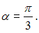

Тема 18: Поверхности второго порядка
1. Каноническое уравнение линии пересечения однополостного гиперболоида 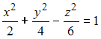 и плоскости имеет вид …
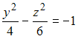
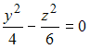
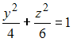
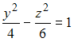
Решение:
Уравнение кривой пересечения однополостного гиперболоида и плоскости получим, решив систему 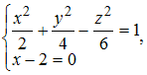 то есть 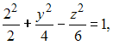 или 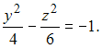
Полученное уравнение есть каноническое уравнение гиперболы.

2. Даны уравнения поверхностей второго порядка:
А) 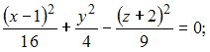
B) 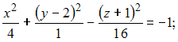
C) 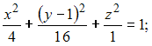
D) 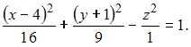
Тогда эллипсоид задается уравнением …
С
В
A
D
3. Уравнение поверхности второго порядка определяет …
эллипсоид
параболоид
конус
однополостный гиперболоид
Решение:
Выделим в уравнении полные квадраты: или
Разделив обе части последнего уравнения на 6, получим уравнение 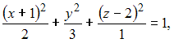 которое определяет эллипсоид.

4. Центр поверхности …
лежит в плоскости
лежит в плоскости
лежит в плоскости
не лежит ни в одной из координатных плоскостей
Решение:
Преобразуем данное уравнение поверхности. Для этого дополним до полных квадратов члены, содержащие то есть перепишем уравнение в виде
Тогда
или
Разделив обе части последнего уравнения на 36, получаем уравнение 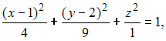 которое определяет эллипсоид с центром в точке с координатами то есть центр поверхности лежит в плоскости

5. Линия пересечения поверхности 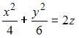 и плоскости представляет собой …
параболу
эллипс
гиперболу
окружность
Решение:
Уравнение плоскости имеет вид Тогда уравнение линии пересечения поверхности и плоскости получим из решения системы 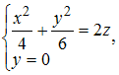 то есть – уравнение параболы.

6. Вершина параболоида имеет координаты …
Решение:
Выделим в данном уравнении полный квадрат по переменной или 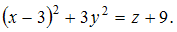
Разделим обе части данного уравнения на 3: 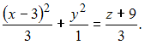 Тогда вершина параболоида имеет координаты

7. Уравнение сферы имеет вид
Тогда радиус сферы равен …
7
19
10
49
Решение:
Уравнение сферы радиуса R с центром в точке имеет вид
Выделим в исходном уравнении полные квадраты:
то есть
Тогда радиус сферы равен 7.

8. Центр однополостного гиперболоида имеет координаты …
Решение:
Уравнение однополостного гиперболоида с центром в точке имеет вид 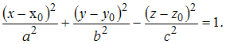
Выделим в исходном уравнении полные квадраты: или то есть 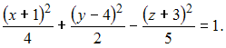
Тогда центр гиперболоида имеет координаты

Тема 19: Определение линейного пространства
1. Среди представленных множеств линейное пространство не образует множество …
всех матриц размерностью m×n, содержащих только положительные числа
всех векторов, принадлежащих пространству
всех матриц размерностью m×n
всех векторов, принадлежащих пространству
Решение:
Множество образует линейное пространство, если для любых 2-х его элементов определены операции сложения и умножения на действительное число со свойствами:
1.
2.
3.
4.
5.
6.
При проверке аксиом получим, что множество всех матриц размерностью m×n, содержащих только положительные числа, не образуют линейного пространства, так как при умножении на отрицательное число получаем матрицу с отрицательными числами и не выполняется шестая аксиома.

2. На линейном пространстве L задана операция …
для любых
для любых
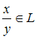 для любых
для любых

3. Для элементов линейного пространства операции сложения и умножения на действительное число обладают свойством …
Решение:
Множество образует линейное пространство, если для любых двух его элементов определены операции сложения и умножения на действительное число со свойствами:
1.
2.
3.
4.
5.
6.

4. Линейное пространство L не обладает свойством …
для любого может существовать несколько противоположных элементов
для любого
для любого
нейтральный элемент является единственным
Решение:
Линейное пространство обладает следующими свойствами:
1) Нейтральный элемент является единственным;
2) для любого
3) Для любого противоположный элемент является единственным;
4) для любого
5) для любых и

5. Свойством линейного пространства L является …

6. Для элементов линейного пространства операции сложения и умножения на действительное число обладают свойством …
Решение:
Множество образует линейное пространство, если для любых двух его элементов определены операции сложения и умножения на действительное число со свойствами:
1.
2.
3.
4.
5.
6.

7. Элементы линейного пространства удовлетворяющие свойству называются …
противоположными
нейтральными
обратными
ортогональными
Решение:
Линейное пространство обладает свойством: для любого противоположный элемент является единственным.

Тема 20: Базис и размерность линейного пространства
1. Совокупность векторов не может являться базисом трехмерного линейного пространства, если равно …
1
4
2
3
Решение:
Совокупность линейно независимых векторов называется базисом линейного этого пространства. Значит, совокупность трех векторов не является базисом, если векторы линейно зависимы, то есть определитель, составленный из координат этих векторов, равен нулю. Тогда
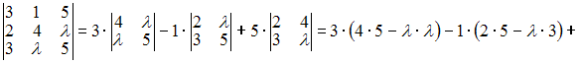
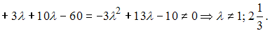

2. За базис трехмерного векторного пространства можно принять совокупность векторов …
Решение:
Если в линейном пространстве есть линейно независимых векторов, а любые векторы линейно зависимы, то пространство называется n-мерным, а совокупность линейно независимых векторов называется базисом линейного этого пространства. Значит, совокупность трех векторов должна быть линейно независимой, то есть определитель, составленный из координат этих векторов, не равен нулю. Тогда
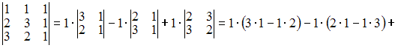
Следовательно, совокупность векторов можно принять за базис трехмерного пространства. Остальные совокупности векторов нельзя принять за базис трехмерного пространства, так как определители, составленные из координат этих векторов, равны нулю, то есть эти векторы линейно зависимы.

3. Вектор является линейной комбинацией векторов и Если то равно …
2
3
– 2
– 3
Решение:

4. Разложение вектора по векторам и имеет вид …
Решение:
Разложение вектора по векторам и имеет вид Представим это равенство в виде системы из трех уравнений с тремя неизвестными: 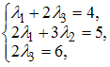
то есть 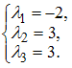

5. Вектор является линейной комбинацией векторов и Если то равно …
3
2
– 2
– 3
Решение:

6. Совокупность векторов не может являться базисом трехмерного линейного пространства, если равно …
2
4
1
3
Решение:
Совокупность линейно независимых векторов называется базисом линейного этого пространства. Значит, совокупность 3 векторов не является базисом, если векторы линейно зависимы, то есть определитель, составленный из координат этих векторов, равен нулю. Тогда
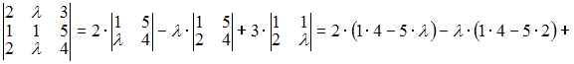

Тема 21: Линейные отображения
1. Прообразом вектора 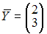 при линейном преобразовании, заданном матрицей 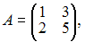 является вектор …
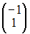
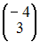
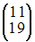
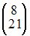
Решение:
Так как то 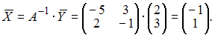

2. Образом вектора 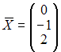 при линейном преобразовании, заданном матрицей 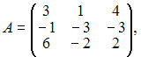 является вектор …
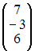
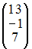
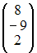

3. Дано линейное преобразование векторов на плоскости Oxy, которое каждый вектор переводит в сонаправленный вектор, в два раза длиннее исходного. Тогда матрица A этого преобразования имеет вид …
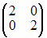
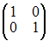
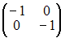
2
Решение:
Так как и то матрица такого линейного преобразования имеет вид 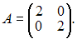

4. Прообразом вектора 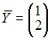 при линейном преобразовании, заданном матрицей 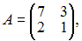 является вектор …
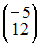
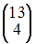
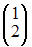
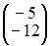
Решение:
Так как то 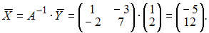

5. Образом вектора 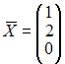 при линейном преобразовании, заданном матрицей 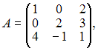 является вектор …
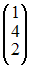
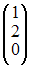
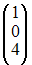
Решение:
Так как образ вектора определяется по формуле то 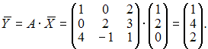

6. Дано линейное преобразование векторов на плоскости Oxy, которое каждый вектор переводит в вектор той же длины, но противоположно направленный исходному. Тогда матрица A этого преобразования имеет вид …
–1
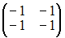
Решение:
Так как и то матрица такого линейного преобразования имеет вид 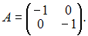

7. Дано линейное преобразование векторов на плоскости Oxy, которое каждый вектор поворачивает на угол 90⁰ по часовой стрелке по отношению к исходному. Тогда матрица A этого преобразования имеет вид …
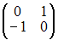
–1
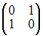
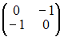
Решение:
Так как и то матрица такого линейного преобразования имеет вид 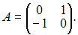

8. Дано линейное преобразование векторов на плоскости Oxy, которое каждый вектор поворачивает на угол 270⁰ по часовой стрелке по отношению к исходному и длина которого в 4 раза больше исходного. Тогда матрица A этого преобразования имеет вид …
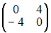
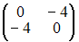
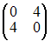
4

Тема 22: Линейные операторы
1. Пусть – базис пространства Операторы f и g этого пространства заданы матрицами 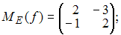 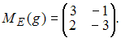 Тогда матрица оператора равна …
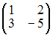
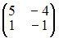
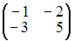
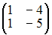
Решение:

2. Пусть – базис пространства Операторы f и g этого пространства заданы матрицами 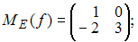 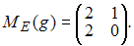 Тогда матрица оператора равна …
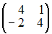
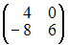
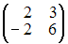
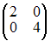
Решение:

3. Линейный оператор отображает базис в векторы
Тогда матрица оператора f в этом базисе имеет вид …
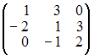
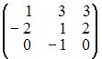
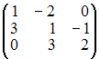
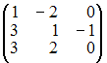
Решение:
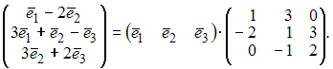

4. Пусть – базис пространства Операторы f и g этого пространства заданы матрицами 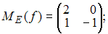 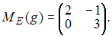 Тогда матрица оператора равна …
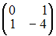
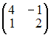
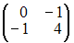
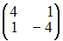
Решение:

5. Из заданных операторов пространства – пространства двумерных векторов, линейным является оператор …
Решение:
Линейным называется отображение удовлетворяющее условиям
Проверим на линейность оператор
Следовательно – первое условие не выполнено, а значит, не является линейным оператором.
Для оператора проверим выполнение второго условия:
Условие не выполняется, значит, не линейный оператор.
Проверим выполнение второго условия для оператора
Следовательно, данный оператор не является линейным.
Проверим выполнение условий линейности для оператора
Следовательно – первое условие выполнено;
– второе условие выполнено, поэтому является линейным оператором.

6. Пусть в пространстве линейный оператор в базисе задан матрицей 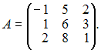 Тогда образ вектора имеет вид …
Решение:
Заданием матрицы оператор определяется однозначно. Если то матричная запись для данного оператора имеет вид
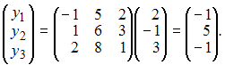 Тогда,

7. Пусть – базис пространства Операторы f и g этого пространства заданы матрицами 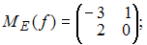 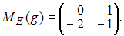 Тогда матрица оператора равна …
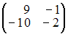
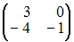
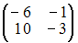
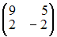

Тема 23: Комплексные числа и их представление
1. Изображение комплексного числа на комплексной плоскости представлено на рисунке.
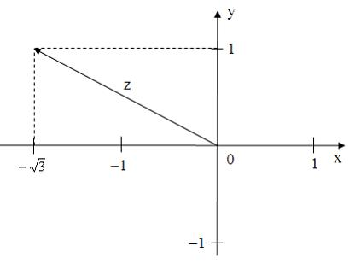
Тогда алгебраическая форма записи сопряженного ему числа имеет вид …
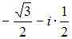
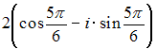
Решение:
Алгебраическая форма комплексного числа имеет вид где – действительная часть, а – мнимая часть комплексного числа. Так как а то
Если то В нашем случае

2. Изображение комплексного числа на комплексной плоскости представлено на рисунке.
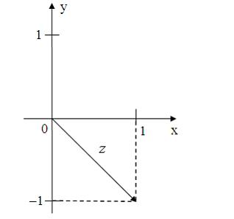
Тогда его алгебраическая форма записи имеет вид …
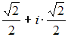
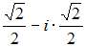
Решение:
Алгебраическая форма комплексного числа имеет вид где – действительная часть, а – мнимая часть комплексного числа. Так как а то

3. Комплексное число задано в алгебраической форме Тогда тригонометрическая форма записи сопряженного к нему числа имеет вид …
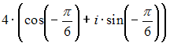
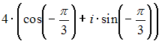
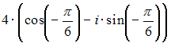
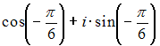
Решение:
Если то В нашем случае Комплексное число в тригонометрической форме записи имеет вид где 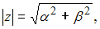 а аргумент определяется из системы уравнений 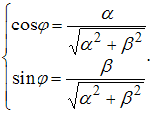
В нашем случае и Следовательно, 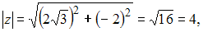 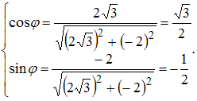
и главное значение аргумента 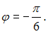 Тогда тригонометрическая форма данного комплексного числа имеет вид 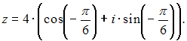

4. Изображение комплексного числа на комплексной плоскости представлено на рисунке.
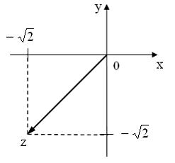
Тогда тригонометрическая форма записи сопряженного к нему числа имеет вид …
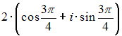
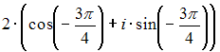
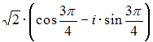
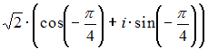
Решение:
Тригонометрическая форма комплексного числа имеет вид Так как 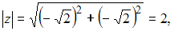
а главное значение аргумента 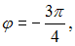 то 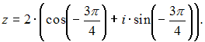 Если то В нашем случае 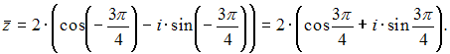

5. Комплексное число задано в тригонометрической форме 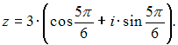 Тогда алгебраическая форма записи сопряженного к нему числа имеет вид …
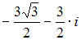
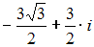
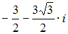
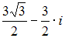

6. Комплексное число задано в алгебраической форме Тогда тригонометрическая форма записи сопряженного к нему числа имеет вид …
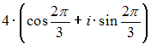
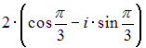
Решение:
Если то В нашем случае Комплексное число в тригонометрической форме записи имеет вид где 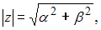 а аргумент определяется из системы уравнений 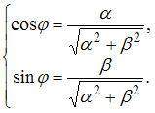
В нашем случае и Следовательно, 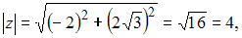 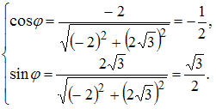
и главное значение аргумента 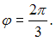 Тогда тригонометрическая форма данного комплексного числа имеет вид 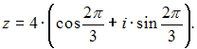

7. Изображение комплексного числа на комплексной плоскости представлено на рисунке.
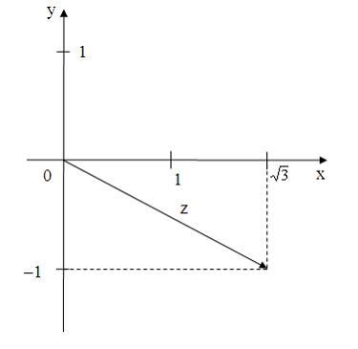
Тогда его тригонометрическая форма записи имеет вид …
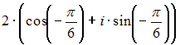
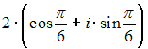
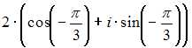
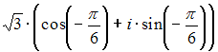
Решение:
Тригонометрическая форма комплексного числа имеет вид Так как 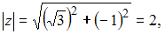
а главное значение аргумента 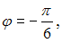 то 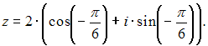

Тема 24: Операции над комплексными числами, заданными в алгебраической форме
1. Произведение комплексных чисел и равно …
Решение:
Произведение двух комплексных чисел находится по формуле В нашем случае получим

2. Частное комплексных чисел и равно …
Решение:
Частное от деления двух комплексных чисел находится по формуле 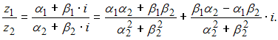
В нашем случае получим 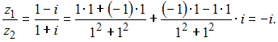
3. Если , то значение выражения 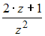 равно …
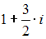
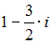
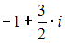

4. Если то значение выражения равно …
Решение:
Так как то получим

5. Если , то произведение где – число, сопряженное числу равно …
5
3
Решение:
Если то В нашем случае Тогда

6. Если то где – число, сопряженное числу равно …
Решение:
Если то В нашем случае Тогда

Тема 25: Операции над комплексными числами, заданными в тригонометрической форме
1. Даны два комплексных числа 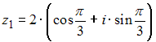 и 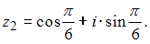 Тогда частное от деления 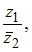 где – число, сопряженное числу будет равно …
2
Решение:
Если то В нашем случае 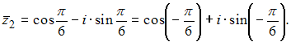
Частное от деления двух комплексных чисел, заданных в тригонометрической форме, находится по формуле
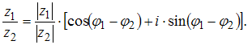 В нашем случае получим 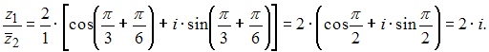

2. Дано комплексное число 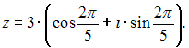 Тогда равно …
243
– 243
Решение:
Если комплексное число в тригонометрической форме имеет вид то по формуле Муавра 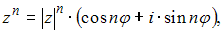 где – натуральное число.
В нашем случае 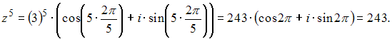

3. Частное от деления двух комплексных чисел 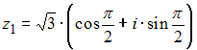 и 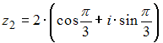 равно …
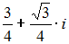
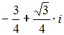
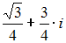
Решение:
Частное от деления двух комплексных чисел, заданных в тригонометрической форме, находится по формуле:
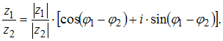 В нашем случае получим

4. Частное от деления двух комплексных чисел 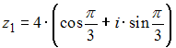 и 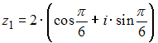 равно …
2
Решение:
Частное от деления двух комплексных чисел, заданных в тригонометрической форме, находится по формуле
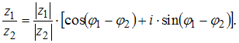 В нашем случае получим 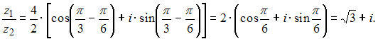

5. Дано комплексное число 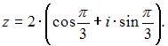 Тогда где – число, сопряженное числу равно …
–8
8

6. Дано комплексное число 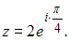 Тогда равно …
– 16
16
Решение:
Если комплексное число в тригонометрической форме имеет вид то по формуле Муавра где – натуральное число.
Запишем число 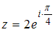 в тригонометрической форме.
Так как а главное значение аргумента 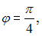 то 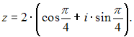
Следовательно,
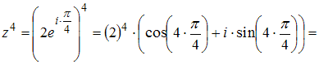

Тема 26: Области на комплексной плоскости
1. Все точки комплексной плоскости, принадлежащие множеству D, изображенному на рисунке,
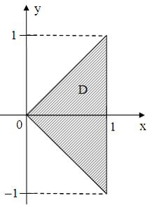
удовлетворяют условию …
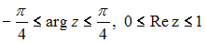
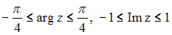
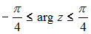
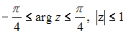
Решение:
Множество изображенное на рисунке, ограничено прямыми и Для комплексного числа угол наклона прямой к оси равен а прямой равен 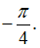 Следовательно, комплексные числа принадлежащие множеству должны удовлетворять условиям 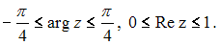

2. Все точки комплексной плоскости, принадлежащие множеству D, изображенному на рисунке,
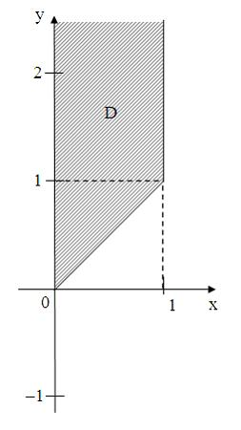
удовлетворяют условию …
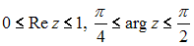
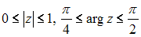
Решение:
Множество изображенное на рисунке, ограничено прямыми
Для комплексного числа – действительная часть – мнимая часть угол наклона прямой к оси равен а прямой равен Следовательно, комплексные числа принадлежащие множеству должны удовлетворять условиям 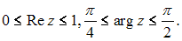

3. Все точки комплексной плоскости, принадлежащие множеству D, изображенному на рисунке,
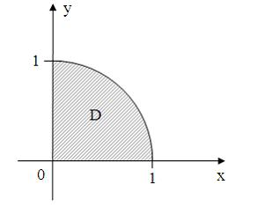
удовлетворяют условию …
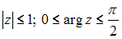
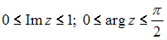
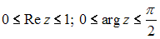

4. Все точки комплексной плоскости, принадлежащие множеству D, изображенному на рисунке,
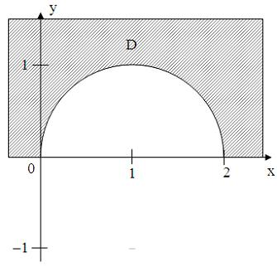
удовлетворяют условию …
Решение:
Множество изображенное на рисунке, представляет собой внешнюю часть круга с центром в точке и радиусом лежащую в первой и второй четвертях. Следовательно, точки комплексной плоскости, принадлежащие множеству удовлетворяют условию

5. Все точки комплексной плоскости, принадлежащие множеству D, изображенному на рисунке,
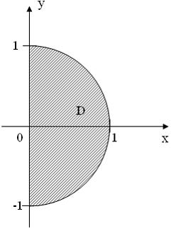
удовлетворяют условию …
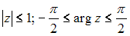
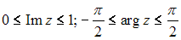
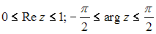
Решение:
Множество изображенное на рисунке, представляет собой часть круга с центром в точке и радиусом лежащую в первой и четвертой четвертях. Следовательно, точки комплексной плоскости, принадлежащие множеству удовлетворяют условию 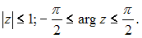

6. Все точки комплексной плоскости, принадлежащие множеству D, изображенному на рисунке,
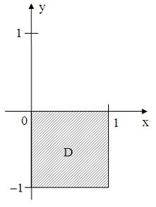
удовлетворяют условию …
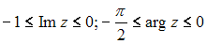
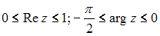
Решение:
Множество изображенное на рисунке, ограничено прямыми Для комплексного числа – действительная часть – мнимая часть Следовательно, комплексные числа принадлежащие множеству должны удовлетворять условиям

7. Все точки комплексной плоскости, принадлежащие множеству D, изображенному на рисунке,
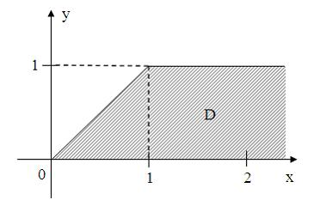
удовлетворяют условию …
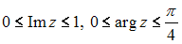
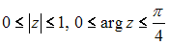
Решение:
Множество D, изображенное на рисунке, ограничено прямыми
Для комплексного числа – действительная часть – мнимая часть z, угол наклона прямой к оси Ox равен
Следовательно, комплексные числа принадлежащие множеству должны удовлетворять условиям 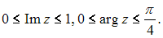

8. Все точки комплексной плоскости, принадлежащие множеству D, изображенному на рисунке,
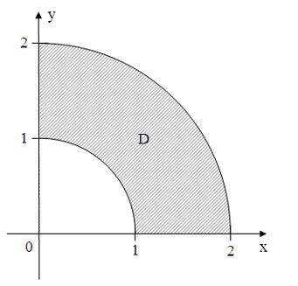
удовлетворяют условию …
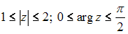
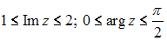
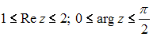
Решение:
Множество изображенное на рисунке, представляет собой часть кольца, ограниченного окружностями с центрами в точке и радиусами и лежащую в первой четверти. Следовательно, точки комплексной плоскости, принадлежащие множеству удовлетворяют условию 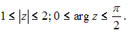

Кейс 1 подзадача 1
1. Фирма планирует организовать выпуск новой продукции, для чего берет в банке кредит в размере 200 тыс. руб. под 20 % годовых. На организацию производства фирме понадобится 30 дней, после чего она ежедневно будет получать прибыль в размере 3 тыс. руб.
Если временная база по начислению процентов равна 365 дням, то размер долга S (тыс. руб.) фирмы банку через t дней можно определить как …
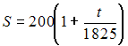
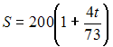
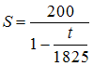
Решение:
Наращенную сумму долга можно вычислить по формуле
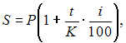 где тыс. руб.,
Тогда 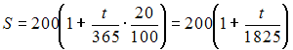 тыс. руб.

2. Фирма планирует организовать выпуск новой продукции, для чего берет в банке кредит в размере 300 тыс. руб. под 25 % годовых. На организацию производства фирме понадобится 20 дней, после чего она ежедневно будет получать прибыль в размере 4 тыс. руб.
Если временная база по начислению процентов равна 365 дням, то размер долга S (тыс. руб.) фирмы банку через t дней можно определить как …
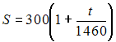
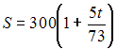
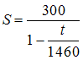
Решение:
Наращенную сумму долга можно вычислить по формуле
где тыс. руб.,
Тогда 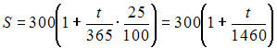 тыс. руб.

3. Фирма планирует организовать выпуск новой продукции, для чего берет в банке кредит в размере 250 тыс. руб. под 18 % годовых. На организацию производства фирме понадобится 60 дней, после чего она ежедневно будет получать прибыль в размере 7 тыс. руб.
Если временная база по начислению процентов равна 365 дням, то размер долга S (тыс. руб.) фирмы банку через t дней можно определить как …
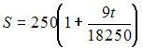
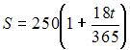
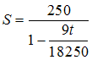
Решение:
Наращенную сумму долга можно вычислить по формуле
где тыс. руб.,
Тогда 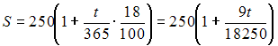 тыс. руб.

4. Фирма планирует организовать выпуск новой продукции, для чего берет в банке кредит в размере 200 тыс. руб. под 15 % годовых. На организацию производства фирме понадобится 50 дней, после чего она ежедневно будет получать прибыль в размере 6 тыс. руб.
Если временная база по начислению процентов равна 365 дням, то размер долга S (тыс. руб.) фирмы банку через t дней можно определить как …
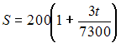
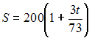
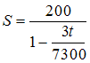
Решение:
Наращенную сумму долга можно вычислить по формуле
где тыс. руб.,
Тогда 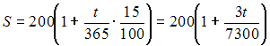 тыс. руб.

Кейс 1 подзадача 2
1. Фирма планирует организовать выпуск новой продукции, для чего берет в банке кредит в размере 200 тыс. руб. под 20 % годовых. На организацию производства фирме понадобится 30 дней, после чего она ежедневно будет получать прибыль в размере 3 тыс. руб.
Установите соответствие между количеством дней t, прошедших с момента получения кредита, и прибылью (тыс. руб.) фирмы.
1.
2.
3.
0
15
45
105
135
Решение:
Прибыль фирмы можно определить как
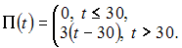
Тогда
1) тыс. руб.;
2) тыс. руб.;
3) тыс. руб.

2. Фирма планирует организовать выпуск новой продукции, для чего берет в банке кредит в размере 300 тыс. руб. под 25 % годовых. На организацию производства фирме понадобится 20 дней, после чего она ежедневно будет получать прибыль в размере 4 тыс. руб.
Установите соответствие между количеством дней t, прошедших с момента получения кредита, и прибылью (тыс. руб.) фирмы.
1.
2.
3.
0
40
100
120
180
Решение:
Прибыль фирмы можно определить как
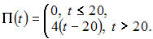
Тогда
1) тыс. руб.;
2) тыс. руб.;
3) тыс. руб.

3. Фирма планирует организовать выпуск новой продукции, для чего берет в банке кредит в размере 250 тыс. руб. под 18 % годовых. На организацию производства фирме понадобится 60 дней, после чего она ежедневно будет получать прибыль в размере 7 тыс. руб.
Установите соответствие между количеством дней t, прошедших с момента получения кредита, и прибылью (тыс. руб.) фирмы.
1.
2.
3.
0
70
210
490
630
Решение:
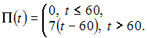
Тогда
1. тыс. руб.;
2. тыс. руб.;
3. тыс. руб.

4. Фирма планирует организовать выпуск новой продукции, для чего берет в банке кредит в размере 200 тыс. руб. под 15 % годовых. На организацию производства фирме понадобится 50 дней, после чего она ежедневно будет получать прибыль в размере 6 тыс. руб.
Установите соответствие между количеством дней t, прошедших с момента получения кредита, и прибылью (тыс. руб.) фирмы.
1.
2.
3.
0
60
180
360
480
Решение:
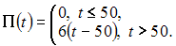
Тогда
1. тыс. руб.;
2. тыс. руб.;
3. тыс. руб.

Кейс 1 подзадача 3
1. Фирма планирует организовать выпуск новой продукции, для чего берет в банке кредит в размере 200 тыс. руб. под 20 % годовых. На организацию производства фирме понадобится 30 дней, после чего она ежедневно будет получать прибыль в размере 3 тыс. руб.
Фирма может погасить кредит разовым платежом за счет полученной прибыли как минимум чем через _____ день (дня, дней) после получения кредита.
Решение:
Решим линейное неравенство а именно:
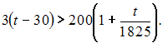
Тогда то есть кредит разовым платежом можно погасить как минимум через 101 день.

2. Фирма планирует организовать выпуск новой продукции, для чего берет в банке кредит в размере 250 тыс. руб. под 18 % годовых. На организацию производства фирме понадобится 60 дней, после чего она ежедневно будет получать прибыль в размере 7 тыс. руб.
Фирма может погасить кредит разовым платежом за счет полученной прибыли как минимум чем через _____ день (дня, дней) после получения кредита.
Решение:
Решим линейное неравенство а именно:
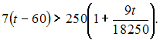
Тогда то есть кредит разовым платежом можно погасить как минимум через 98 дней.

3. Фирма планирует организовать выпуск новой продукции, для чего берет в банке кредит в размере 200 тыс. руб. под 15 % годовых. На организацию производства фирме понадобится 50 дней, после чего она ежедневно будет получать прибыль в размере 6 тыс. руб.
Фирма может погасить кредит разовым платежом за счет полученной прибыли как минимум чем через _____ день (дня, дней) после получения кредита.
Решение:
Решим линейное неравенство а именно:
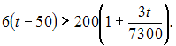
Тогда то есть кредит разовым платежом можно погасить как минимум через 85 дней.

4. Фирма планирует организовать выпуск новой продукции, для чего берет в банке кредит в размере 300 тыс. руб. под 25 % годовых. На организацию производства фирме понадобится 20 дней, после чего она ежедневно будет получать прибыль в размере 4 тыс. руб.
Фирма может погасить кредит разовым платежом за счет полученной прибыли как минимум чем через _____ день (дня, дней) после получения кредита.
Решение:
Решим линейное неравенство а именно:
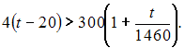
Тогда то есть кредит разовым платежом можно погасить как минимум через 101 день.

Кейс 2 подзадача 1
1. Инвестор вложил одну треть своего капитала, равного 30 тыс. руб., в акции A, а оставшуюся часть – в акции B. Через один год сумма его капитала увеличилась на 4 тыс. руб. Если бы инвестор распределил свой капитал наоборот, то увеличение капитала составило бы 3,5 тыс. руб.
Процентный доход по акциям A за год составил ___ %.
Решение:
Пусть – процентный доход по акциям за год, а – по акциям . Тогда условия задачи могут быть представлены в виде системы уравнений:
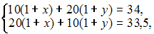
или
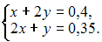
Решив систему, получим, что и Следовательно, процентный доход по акциям за год составил 10 %.

2. Инвестор вложил одну четверть своего капитала, равного 60 тыс. руб., в акции A, а оставшуюся часть – в акции B. Через один год сумма его капитала увеличилась на 9,75 тыс. руб. Если бы инвестор распределил свой капитал наоборот, то увеличение капитала составляло бы 11,25 тыс. руб.
Процентный доход по акциям A за год составил ____ %.
Решение:
Пусть – процентный доход по акциям за год; – по акциям . Тогда условия задачи могут быть представлены в виде системы уравнений:
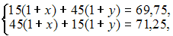
или
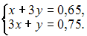
Решив систему, получим, что и Следовательно, процентный доход по акциям за год составил 20 %.

3. Инвестор вложил одну треть своего капитала, равного 90 тыс. руб., в акции A, а оставшуюся часть – в акции B. Через один год сумма его капитала увеличилась на 10,5 тыс. руб. Если бы инвестор распределил свой капитал наоборот, то увеличение капитала составляло бы 12.0 тыс. руб.
Процентный доход по акциям A за год составил ____ %.
Решение:
Пусть – процентный доход по акциям за год; – по акциям . Тогда условия задачи могут быть представлены в виде системы уравнений:
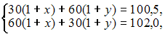
или
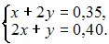
Решив систему, получим, что и Следовательно, процентный доход по акциям за год составил 15 %.

4. Инвестор вложил одну четверть своего капитала, равного 80 тыс. руб., в акции A, а оставшуюся часть – в акции B. Через один год сумма его капитала увеличилась на 15,0 тыс. руб. Если бы инвестор распределил свой капитал наоборот, то увеличение капитала составляло бы 13,0 тыс. руб.
Процентный доход по акциям A за год составил ____ %.
Решение:
Пусть – процентный доход по акциям за год; – по акциям . Тогда условия задачи могут быть представлены в виде системы уравнений:
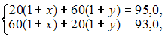
или
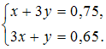
Решив систему, получим, что и Следовательно, процентный доход по акциям за год составил 15 %.

Кейс 2 подзадача 2
1. Инвестор вложил одну треть своего капитала, равного 30 тыс. руб., в акции A, а оставшуюся часть – в акции B. Через один год сумма его капитала увеличилась на 4 тыс. руб. Если бы инвестор распределил свой капитал наоборот, то увеличение капитала составило бы 3,5 тыс. руб.
Отношение доходности акций A к доходности акций B равно …
Решение:
Пусть – процентный доход по акциям за год; – по акциям . Тогда процентный доход по акциям за год равен 10 %, по акциям – 15 %. Следовательно, отношение доходности акций к доходности акций равно 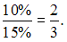

2. Инвестор вложил одну четверть своего капитала, равного 60 тыс. руб., в акции A, а оставшуюся часть – в акции B. Через один год сумма его капитала увеличилась на 9,75 тыс. руб. Если бы инвестор распределил свой капитал наоборот, то увеличение капитала составляло бы 11,25 тыс. руб.
Отношение доходности акций A к доходности акций B равно …
Решение:
Пусть – процентный доход по акциям за год; – по акциям . Тогда процентный доход по акциям за год равен 20 %, по акциям – 15 %. Следовательно, отношение доходности акций к доходности акций равно 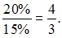

3. Инвестор вложил одну треть своего капитала, равного 90 тыс. руб., в акции A, а оставшуюся часть – в акции B. Через один год сумма его капитала увеличилась на 10,5 тыс. руб. Если бы инвестор распределил свой капитал наоборот, то увеличение капитала составляло бы 12.0 тыс. руб.
Отношение доходности акций B к доходности акций A равно …

4. Инвестор вложил одну четверть своего капитала, равного 80 тыс. руб., в акции A, а оставшуюся часть – в акции B. Через один год сумма его капитала увеличилась на 15,0 тыс. руб. Если бы инвестор распределил свой капитал наоборот, то увеличение капитала составляло бы 13,0 тыс. руб.
Отношение доходности акций B к доходности акций A равно …
Решение:
Пусть – процентный доход по акциям за год; – по акциям . Тогда процентный доход по акциям за год равен 15 %, по акциям – 20 %. Следовательно, отношение доходности акций к доходности акций равно 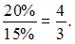

5. Инвестор вложил одну четверть своего капитала, равного 40 тыс. руб., в акции A, а оставшуюся часть – в акции B. Через один год сумма его капитала увеличилась на 5,5 тыс. руб. Если бы инвестор распределил свой капитал наоборот, то увеличение капитала составляло бы 4,5 тыс. руб.
Отношение доходности акций B к доходности акций A равно …
Решение:
Пусть – процентный доход по акциям за год; – по акциям . Тогда процентный доход по акциям за год равен 10 %, по акциям – 15 %. Следовательно, отношение доходности акций к доходности акций равно 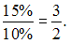

Кейс 2 подзадача 3
1. Инвестор вложил одну треть своего капитала, равного 30 тыс. руб., в акции A, а оставшуюся часть – в акции B. Через один год сумма его капитала увеличилась на 4 тыс. руб. Если бы инвестор распределил свой капитал наоборот, то увеличение капитала составило бы 3,5 тыс. руб.
Пусть процентный доход по акциям B не изменяется. Установите соответствие между годовым процентным доходом по акциям A и размером капитала инвестора.
1. 15 %
2. 20 %
3. 25 %
34500 руб.
35000 руб.
35500 руб.
33500 руб.
34000 руб.
Решение:
Пусть – процентный доход по акциям за год; – по акциям . Тогда годовой процентный доход по акциям равен 15%.
1. Если процентный доход по акциям за год составляет 15%, то размер капитала инвестора равен то есть 34 500 руб.
2. Если процентный доход по акциям за год составляет 20%, то размер капитала инвестора равен то есть 35 000 руб.
3. Если процентный доход по акциям за год составляет 25%, то размер капитала инвестора равен то есть 35 500 руб.

2. Инвестор вложил одну четверть своего капитала, равного 60 тыс. руб., в акции A, а оставшуюся часть – в акции B. Через один год сумма его капитала увеличилась на 9,75 тыс. руб. Если бы инвестор распределил свой капитал наоборот, то увеличение капитала составляло бы 11,25 тыс. руб.
Пусть процентный доход по акциям B не изменяется. Установите соответствие между годовым процентным доходом по акциям A и размером капитала инвестора.
1. 10 %
2. 15 %
3. 25 %
68250 руб
69000 руб
70500 руб
69750 руб
71250 руб
Решение:
Пусть – процентный доход по акциям за год; – по акциям Тогда годовой процентный доход по акциям равен 15%.
1. Если процентный доход по акциям за год составляет 10%, то размер капитала инвестора равен то есть 68 250 руб.
2. Если процентный доход по акциям за год составляет 15%, то размер капитала инвестора равен то есть 69 000 руб.
3. Если процентный доход по акциям за год составляет 25%, то размер капитала инвестора равен то есть 70 500 руб.

3. Инвестор вложил одну треть своего капитала, равного 90 тыс. руб., в акции A, а оставшуюся часть – в акции B. Через один год сумма его капитала увеличилась на 10,5 тыс. руб. Если бы инвестор распределил свой капитал наоборот, то увеличение капитала составляло бы 12.0 тыс. руб.
Пусть процентный доход по акциям B не изменяется. Установите соответствие между годовым процентным доходом по акциям A и размером капитала инвестора.
1. 10 %
2. 20 %
3. 30 %
99000 руб.
102000 руб.
105000 руб
100500 руб
103500 руб
Решение:
Пусть – процентный доход по акциям за год; – по акциям Тогда годовой процентный доход по акциям равен 10%.
1. Если процентный доход по акциям за год составляет 10%, то размер капитала инвестора равен то есть 99 000 руб.
2. Если процентный доход по акциям за год составляет 20%, то размер капитала инвестора равен то есть 102 000 руб.
3. Если процентный доход по акциям за год составляет 30%, то размер капитала инвестора равен то есть 105 000 руб.

4. Инвестор вложил одну четверть своего капитала, равного 80 тыс. руб., в акции A, а оставшуюся часть – в акции B. Через один год сумма его капитала увеличилась на 15,0 тыс. руб. Если бы инвестор распределил свой капитал наоборот, то увеличение капитала составляло бы 13,0 тыс. руб.
Пусть процентный доход по акциям B не изменяется. Установите соответствие между годовым процентным доходом по акциям A и размером капитала инвестора.
1. 10 %
2. 20 %
3. 30 %
94000 руб.
96000 руб.
98000 руб.
97000 руб.
95000 руб.
Решение:
Пусть – процентный доход по акциям за год; – по акциям Тогда годовой процентный доход по акциям равен 20%.
1. Если процентный доход по акциям за год составляет 10%, то размер капитала инвестора равен то есть 94 000 руб.
2. Если процентный доход по акциям за год составляет 20%, то размер капитала инвестора равен то есть 96 000 руб.
3. Если процентный доход по акциям за год составляет 30%, то размер капитала инвестора равен то есть 98 000 руб.

5. Инвестор вложил одну четверть своего капитала, равного 40 тыс. руб., в акции A, а оставшуюся часть – в акции B. Через один год сумма его капитала увеличилась на 5,5 тыс. руб. Если бы инвестор распределил свой капитал наоборот, то увеличение капитала составляло бы 4,5 тыс. руб.
Пусть процентный доход по акциям B не изменяется. Установите соответствие между годовым процентным доходом по акциям A и размером капитала инвестора.
1. 15 %
2. 20 %
3. 25 %
46000 руб
46500 руб
47000 руб
47500 руб
48000 руб
Решение:
Пусть – процентный доход по акциям за год; – по акциям Тогда годовой процентный доход по акциям равен 15%.
1. Если процентный доход по акциям за год составляет 15%, то размер капитала инвестора равен то есть 46 000 руб.
2. Если процентный доход по акциям за год составляет 20%, то размер капитала инвестора равен то есть 46 500 руб.
3. Если процентный доход по акциям за год составляет 25%, то размер капитала инвестора равен то есть 47 000 руб.

Кейс 3 подзадача 1
1. Предприятие производит продукцию трех видов, используя для этого два вида сырья. Нормы затрат сырья (в у.е.) на производство одной единицы изделия каждого вида указаны в таблице.
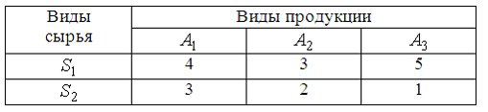
Если ввести обозначения: – объем используемого ресурса – объем и – объемы произведенной продукции видов и соответственно, то полные затраты ресурсов (сырья) можно определить из системы линейных уравнений вида …
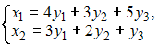
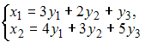
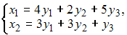
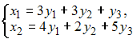

2. Предприятие производит продукцию трех видов, используя для этого два вида сырья. Нормы затрат сырья (в у.е.) на производство одной единицы изделия каждого вида указаны в таблице.
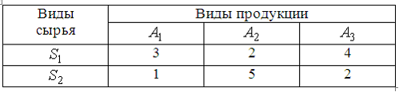
Если ввести обозначения: – объем используемого ресурса – объем и – объемы произведенной продукции видов и соответственно, то полные затраты ресурсов (сырья) можно определить из системы линейных уравнений вида …
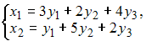
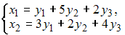
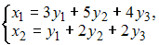
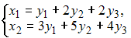
Решение:
Так как нормы затрат сырья на производство одной единицы продукции известны, то полные затраты ресурсов вычисляются как произведение норм расхода сырья на соответствующие объемы произведенной продукции, то есть:
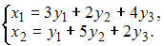

3. Предприятие производит продукцию трех видов, используя для этого два вида сырья. Нормы затрат сырья (в у.е.) на производство одной единицы изделия каждого вида указаны в таблице.
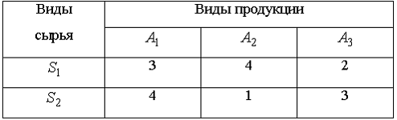
Если ввести обозначения: – объем используемого ресурса – объем и – объемы произведенной продукции видов и соответственно, то полные затраты ресурсов (сырья) можно определить из системы линейных уравнений вида …
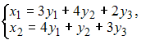
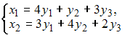
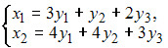
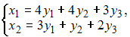
Решение:
Так как нормы затрат сырья на производство одной единицы продукции известны, то полные затраты ресурсов вычисляются как произведение норм расхода сырья на соответствующие объемы произведенной продукции, то есть:
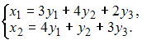

4. Предприятие производит продукцию трех видов, используя для этого два вида сырья. Нормы затрат сырья (в у.е.) на производство одной единицы изделия каждого вида указаны в таблице.
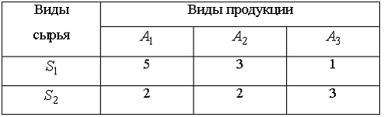
Если ввести обозначения: – объем используемого ресурса – объем и – объемы произведенной продукции видов и соответственно, то полные затраты ресурсов (сырья) можно определить из системы линейных уравнений вида …
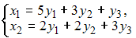
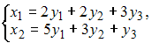
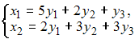
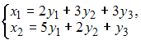
Решение:
Так как нормы затрат сырья на производство одной единицы продукции известны, то полные затраты ресурсов вычисляются как произведение норм расхода сырья на соответствующие объемы произведенной продукции, то есть:
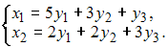

5. Предприятие производит продукцию трех видов, используя для этого два вида сырья. Нормы затрат сырья (в у.е.) на производство одной единицы изделия каждого вида указаны в таблице.
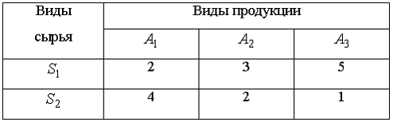
Если ввести обозначения: – объем используемого ресурса – объем и – объемы произведенной продукции видов и соответственно, то полные затраты ресурсов (сырья) можно определить из системы линейных уравнений вида …
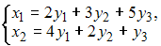
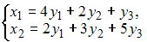
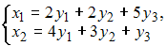
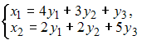
Решение:
Так как нормы затрат сырья на производство одной единицы продукции известны, то полные затраты ресурсов вычисляются как произведение норм расхода сырья на соответствующие объемы произведенной продукции, то есть:
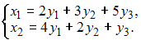

Кейс 3 подзадача 2
1. Предприятие производит продукцию трех видов, используя для этого два вида сырья. Нормы затрат сырья (в у.е.) на производство одной единицы изделия каждого вида указаны в таблице.
Установите соответствие между объемами произведенной продукции и полными затратами ресурсов
1.
2.
3.
Решение:
Так как полные затраты ресурсов определяются из системы уравнений вида 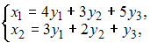 то:
1. 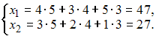
2. 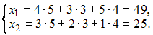
3. 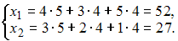

2. Предприятие производит продукцию трех видов, используя для этого два вида сырья. Нормы затрат сырья (в у.е.) на производство одной единицы изделия каждого вида указаны в таблице.
Установите соответствие между объемами произведенной продукции и полными затратами ресурсов
1.
2.
3.

Решение:
Так как полные затраты ресурсов определяются из системы уравнений вида 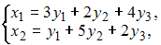 то:
1. 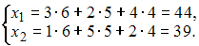
2. 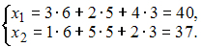
3. 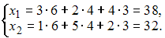

3. Предприятие производит продукцию трех видов, используя для этого два вида сырья. Нормы затрат сырья (в у.е.) на производство одной единицы изделия каждого вида указаны в таблице.
Установите соответствие между объемами произведенной продукции и полными затратами ресурсов
1.
2.
3.
Решение:
Так как полные затраты ресурсов определяются из системы уравнений вида 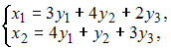 то:
1. 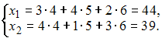
2. 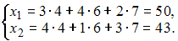
3. 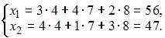

4. Предприятие производит продукцию трех видов, используя для этого два вида сырья. Нормы затрат сырья (в у.е.) на производство одной единицы изделия каждого вида указаны в таблице.
Установите соответствие между объемами произведенной продукции и полными затратами ресурсов
1.
2.
3.
Решение:
Так как полные затраты ресурсов определяются из системы уравнений вида 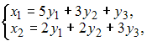 то:
1. 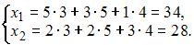
2. 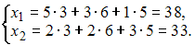
3. 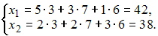

5. Предприятие производит продукцию трех видов, используя для этого два вида сырья. Нормы затрат сырья (в у.е.) на производство одной единицы изделия каждого вида указаны в таблице.
Установите соответствие между объемами произведенной продукции и полными затратами ресурсов
1.
2.
3.
Решение:
Так как полные затраты ресурсов определяются из системы уравнений вида 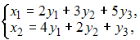 то:
1. 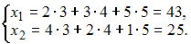
2. 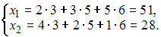
3. 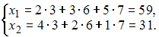

Кейс 3 подзадача 3
1. Предприятие производит продукцию трех видов, используя для этого два вида сырья. Нормы затрат сырья (в у.е.) на производство одной единицы изделия каждого вида указаны в таблице.
Пусть стоимость одной единицы ресурса равна 3 у.е., а ресурса равна 1 у.е. Если объемы производства представлены как то суммарная стоимость затрат ресурсов будет равна ______ у.е.
Решение:
Определим полные затраты ресурсов как
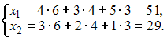
Тогда суммарную стоимость затрат ресурсов можно вычислить как произведение где – матрица объемов используемых ресурсов, 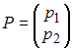 – матрица стоимости каждого вида ресурса соответственно.
Поэтому 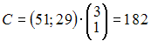 у.е.

2. Предприятие производит продукцию трех видов, используя для этого два вида сырья. Нормы затрат сырья (в у.е.) на производство одной единицы изделия каждого вида указаны в таблице.
Пусть стоимость одной единицы ресурса равна 3 у.е., а ресурса равна 2 у.е. Если объемы производства представлены как то суммарная стоимость затрат ресурсов будет равна ______ у.е.
Решение:
Определим полные затраты ресурсов как
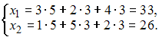
Тогда суммарную стоимость затрат ресурсов можно вычислить как произведение где – матрица объемов используемых ресурсов, – матрица стоимости каждого вида ресурса соответственно.
Поэтому 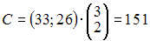 у.е.

3. Предприятие производит продукцию трех видов, используя для этого два вида сырья. Нормы затрат сырья (в у.е.) на производство одной единицы изделия каждого вида указаны в таблице.
Пусть стоимость одной единицы ресурса равна 1 у.е., а ресурса равна 2 у.е. Если объемы производства представлены как то суммарная стоимость затрат ресурсов будет равна ______ у.е.
Решение:
Определим полные затраты ресурсов как
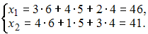
Тогда суммарную стоимость затрат ресурсов можно вычислить как произведение , где – матрица объемов используемых ресурсов, – матрица стоимости каждого вида ресурса соответственно.
Поэтому 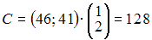 у.е.

4. Предприятие производит продукцию трех видов, используя для этого два вида сырья. Нормы затрат сырья (в у.е.) на производство одной единицы изделия каждого вида указаны в таблице.
Пусть стоимость одной единицы ресурса равна 1 у.е., а ресурса равна 3 у.е. Если объемы производства представлены как то суммарная стоимость затрат ресурсов будет равна ______ у.е.
Решение:
Определим полные затраты ресурсов как
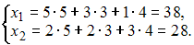
Тогда суммарную стоимость затрат ресурсов можно вычислить как произведение где – матрица объемов используемых ресурсов, – матрица стоимости каждого вида ресурса соответственно.
Поэтому 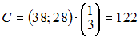 у.е.

5. Предприятие производит продукцию трех видов, используя для этого два вида сырья. Нормы затрат сырья (в у.е.) на производство одной единицы изделия каждого вида указаны в таблице.
Пусть стоимость одной единицы ресурса равна 2 у.е., а ресурса равна 1 у.е. Если объемы производства представлены как то суммарная стоимость затрат ресурсов будет равна ______ у.е.
Решение:
Определим полные затраты ресурсов как
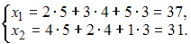
Тогда суммарную стоимость затрат ресурсов можно вычислить как произведение где – матрица объемов используемых ресурсов, – матрица стоимости каждого вида ресурса соответственно.
Поэтому 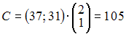 у.е.

